AUDITORÍA DE SEGURIDAD DE APLICACIONES
Sistema SkillMatch
Entregable individual — SonarQube, Semgrep, SCA y CVSS

Responsable: Emilio
Rol en el equipo: SonarQube, Semgrep, análisis de composición de software (SCA),
cálculo de CVSS y correcciones relacionadas con SAST/SCA
Versión: 0.1 (borrador de trabajo en curso)
Fecha: 09 de agosto de 2026
Nota: extracto individual del reporte maestro E2 de SkillMatch (secciones SA.3, SA.4, SA.5, DE.2 y AU.3).

0. Contexto y alcance de este entregable
Este documento contiene únicamente el trabajo correspondiente a Emilio dentro de la auditoría de seguridad de SkillMatch, extraído del reporte maestro E2 del equipo. Cubre las herramientas y análisis bajo su responsabilidad: SonarQube (SAST), Semgrep (SAST), análisis de composición de software (SCA) vía npm audit, cálculo de CVSS v3.1 y las correcciones derivadas.
Sistema auditado: SkillMatch — plataforma de vinculación académico-empresarial con frontend en React 19 y backend en Node.js/Express 5 con PostgreSQL. Alcance de este análisis: backend/src y frontend/src del repositorio, y los archivos de dependencias (package.json / package-lock.json) de ambos módulos.
COMPLETADO (evidencia real del proyecto) — Semgrep y npm audit se ejecutaron de forma real contra el repositorio el 09/08/2026. SonarQube no pudo ejecutarse por no disponer de una instancia levantada en este entorno de trabajo; se documenta el procedimiento exacto y un pre-diagnóstico manual equivalente.

SA.3 — SAST: SonarQube
PENDIENTE — no se dispuso de una instancia de SonarQube en este entorno de trabajo; se documenta el procedimiento exacto de ejecución y se adelanta, mediante revisión manual del código equivalente a las reglas de seguridad de Sonar, un pre-diagnóstico con hallazgos concretos verificados en el repositorio.

SA.3.1 Procedimiento de ejecución
- Levantar SonarQube Community Edition localmente vía Docker:
docker run -d --name sonarqube -p 9000:9000 sonarqube:community
- Instalar sonar-scanner CLI (o usar el scanner de npm: npm install -g sonarqube-scanner).
- Crear un token de proyecto en http://localhost:9000 (usuario admin) para backend y otro para frontend.
- Crear sonar-project.properties en backend/ con: sonar.projectKey=skillmatch-backend, sonar.sources=src, sonar.exclusions=node_modules/**, sonar.javascript.lcov.reportPaths=coverage/lcov.info.
- Crear sonar-project.properties en frontend/ con: sonar.projectKey=skillmatch-frontend, sonar.sources=src, sonar.exclusions=node_modules/**,build/**.
- Ejecutar sonar-scanner en cada carpeta y esperar el análisis; guardar captura completa del dashboard (Overview, Issues, Security Hotspots) para ambos proyectos.
- Registrar: hallazgos por severidad (Blocker/Critical/Major/Minor/Info), Security Rating (A–E), % de cobertura (0% si no hay pruebas configuradas — backend/package.json actualmente no tiene suite de pruebas real, solo test:syntax).

SA.3.2 Pre-diagnóstico manual (equivalente a Security Hotspots de SonarQube)
Revisión línea por línea del código fuente que anticipa los hallazgos de seguridad más probables que SonarQube reportaría, mapeados a la categoría de regla correspondiente del motor de reglas de JavaScript/Node.js de Sonar:
Ubicación | Categoría de regla Sonar | Hallazgo
backend/src/controllers/authController.js:360 | Logging sensible / "Log Injection & sensitive data exposure" | Dentro del bloque de "auditoría de logs" del login, la contraseña ya descifrada se imprime en texto plano: console.log(`🔐 Contraseña original: ${'*'.repeat(...)} (${finalPassword})`). El enmascaramiento con asteriscos es cosmético: el valor real queda expuesto entre paréntesis en el mismo log.
backend/src/controllers/authController.js:342 | Logging sensible | Se imprime en consola la clave AES simétrica ya descifrada (decryptedAesKey), usada para proteger la contraseña en tránsito bajo el esquema de cifrado híbrido RSA+AES implementado en este mismo archivo.
backend/src/middlewares/authMiddleware.js:21 | Logging sensible | console.log imprime el objeto completo decoded del JWT verificado (id_usuario, correo, id_rol) en cada solicitud autenticada.
backend/src/app.js:56-60 | "Error messages should not be too descriptive" (exposición de información) | El manejador global de errores reenvía err.message directamente al cliente en cualquier excepción no controlada.
uploadEvidencias.js:57, uploadPerfilImagen.js:15, uploadProyectoImagen.js:38, uploadProyectoMedia.js:51 | S2245 — "Using pseudorandom number generators (PRNGs) is security-sensitive" | Los cuatro middlewares de carga de archivos generan el nombre del archivo guardado con Date.now() + Math.round(Math.random() * 1e9), un generador no criptográfico y predecible dentro de una ventana de tiempo acotada.

SA.3.3 Tabla de hallazgos SAST (formato de entrega)
COMPLETADO (evidencia real del proyecto) — los dos hallazgos siguientes ya cumplen el formato exigido (archivo, línea, CWE, severidad, descripción, riesgo) usando los dos casos más severos detectados en SA.3.2. Al ejecutar SonarQube, confirmar si la herramienta los reporta con el mismo CWE y agregar los adicionales que arroje el escaneo automático.
Archivo : Línea | CWE | Severidad | Descripción / Riesgo
backend/src/controllers/authController.js : 355–360 | CWE-532 (Insertion of Sensitive Information into Log File) / CWE-312 (Cleartext Storage of Sensitive Information) | Crítica | La ruta de login con "cifrado híbrido" descifra la contraseña recibida y la imprime en texto plano en la consola del servidor junto con la clave AES de sesión. Riesgo: cualquier persona con acceso a los logs del servidor (equipo de operaciones, proveedor de hosting, un log agregador mal configurado, o una fuga de logs) obtiene contraseñas de usuarios en texto plano, anulando por completo el propósito del cifrado híbrido implementado y el hash bcrypt almacenado en base de datos.
backend/src/middlewares/authMiddleware.js : 21 | CWE-532 (Insertion of Sensitive Information into Log File) | Media | El middleware de autenticación imprime el payload completo del JWT decodificado en cada solicitud. Riesgo: exposición de identificadores de usuario y rol en logs, útil para un atacante que ya tenga acceso de lectura a los logs para mapear cuentas y roles administrativos.

SA.4 — SAST: Semgrep
COMPLETADO (evidencia real del proyecto) — Semgrep 1.172.0 instalado y ejecutado el 09/08/2026 contra backend/src y frontend/src.
Comando ejecutado:
semgrep --config p/owasp-top-ten --config p/nodejsscan backend/src frontend/src --json --output semgrep_report.json
Resultado del escaneo: 184 reglas ejecutadas (673 reglas cargadas, 184 aplicables a JavaScript) sobre 63 archivos rastreados por git → 7 hallazgos, los 7 clasificados como bloqueantes (blocking) por el set de reglas nodejsscan.

Tabla de resultados de Semgrep (7/7 hallazgos reales)
Regla | Archivo : línea | CWE | Severidad
nodejsscan.crypto.crypto_node.node_insecure_random_generator | backend/src/middlewares/uploadEvidencias.js : 57 | CWE-327 | Warning
nodejsscan.crypto.crypto_node.node_insecure_random_generator | backend/src/middlewares/uploadPerfilImagen.js : 15 | CWE-327 | Warning
nodejsscan.crypto.crypto_node.node_insecure_random_generator | backend/src/middlewares/uploadProyectoImagen.js : 38 | CWE-327 | Warning
nodejsscan.crypto.crypto_node.node_insecure_random_generator | backend/src/middlewares/uploadProyectoMedia.js : 51 | CWE-327 | Warning
nodejsscan.generic.error_disclosure.generic_error_disclosure | frontend/src/pages/DashboardVinculacion.jsx : 223–230 | CWE-209 | Warning
nodejsscan.crypto.crypto_node.node_insecure_random_generator | frontend/src/pages/Login.jsx : 36 | CWE-327 | Warning
nodejsscan.crypto.crypto_node.node_insecure_random_generator | frontend/src/pages/Login.jsx : 37 | CWE-327 | Warning

Interpretación de los hallazgos
- Los 4 hallazgos en backend/src/middlewares/upload*.js son consistentes con el pre-diagnóstico de SA.3.2: la regla node_insecure_random_generator detecta el uso de Math.random() para construir el nombre de archivo con el que se guarda cada evidencia/imagen subida (Date.now() + Math.round(Math.random() * 1e9)). Al servirse estos archivos desde una ruta estática pública (app.use('/uploads', express.static(...)) en app.js), un nombre de archivo predecible facilita ataques de enumeración/adivinación sobre archivos que deberían ser privados (por ejemplo, evidencias de otros estudiantes).
- El hallazgo en frontend/src/pages/DashboardVinculacion.jsx (líneas 223–230) corresponde a un bloque catch que hace console.error(error) tras una llamada fetch fallida al endpoint del chatbot administrativo. Es un patrón genérico de la regla generic_error_disclosure; se analiza como candidato a falso positivo más abajo, ya que el error solo se registra en la consola del navegador del propio usuario, no se envía al servidor ni se muestra en la interfaz.
- Los 2 hallazgos en frontend/src/pages/Login.jsx (líneas 36–37) marcan el mismo patrón de Math.random(), pero aquí se usa para generar los dos números de un captcha aritmético simple mostrado en el formulario de login, sin ningún propósito criptográfico. Se documenta como falso positivo más abajo.
Evidencia: reporte completo en formato JSON exportado como semgrep_report.json y captura de consola real a continuación (ambos disponibles en Evidencias_SA_Emilio/semgrep/).
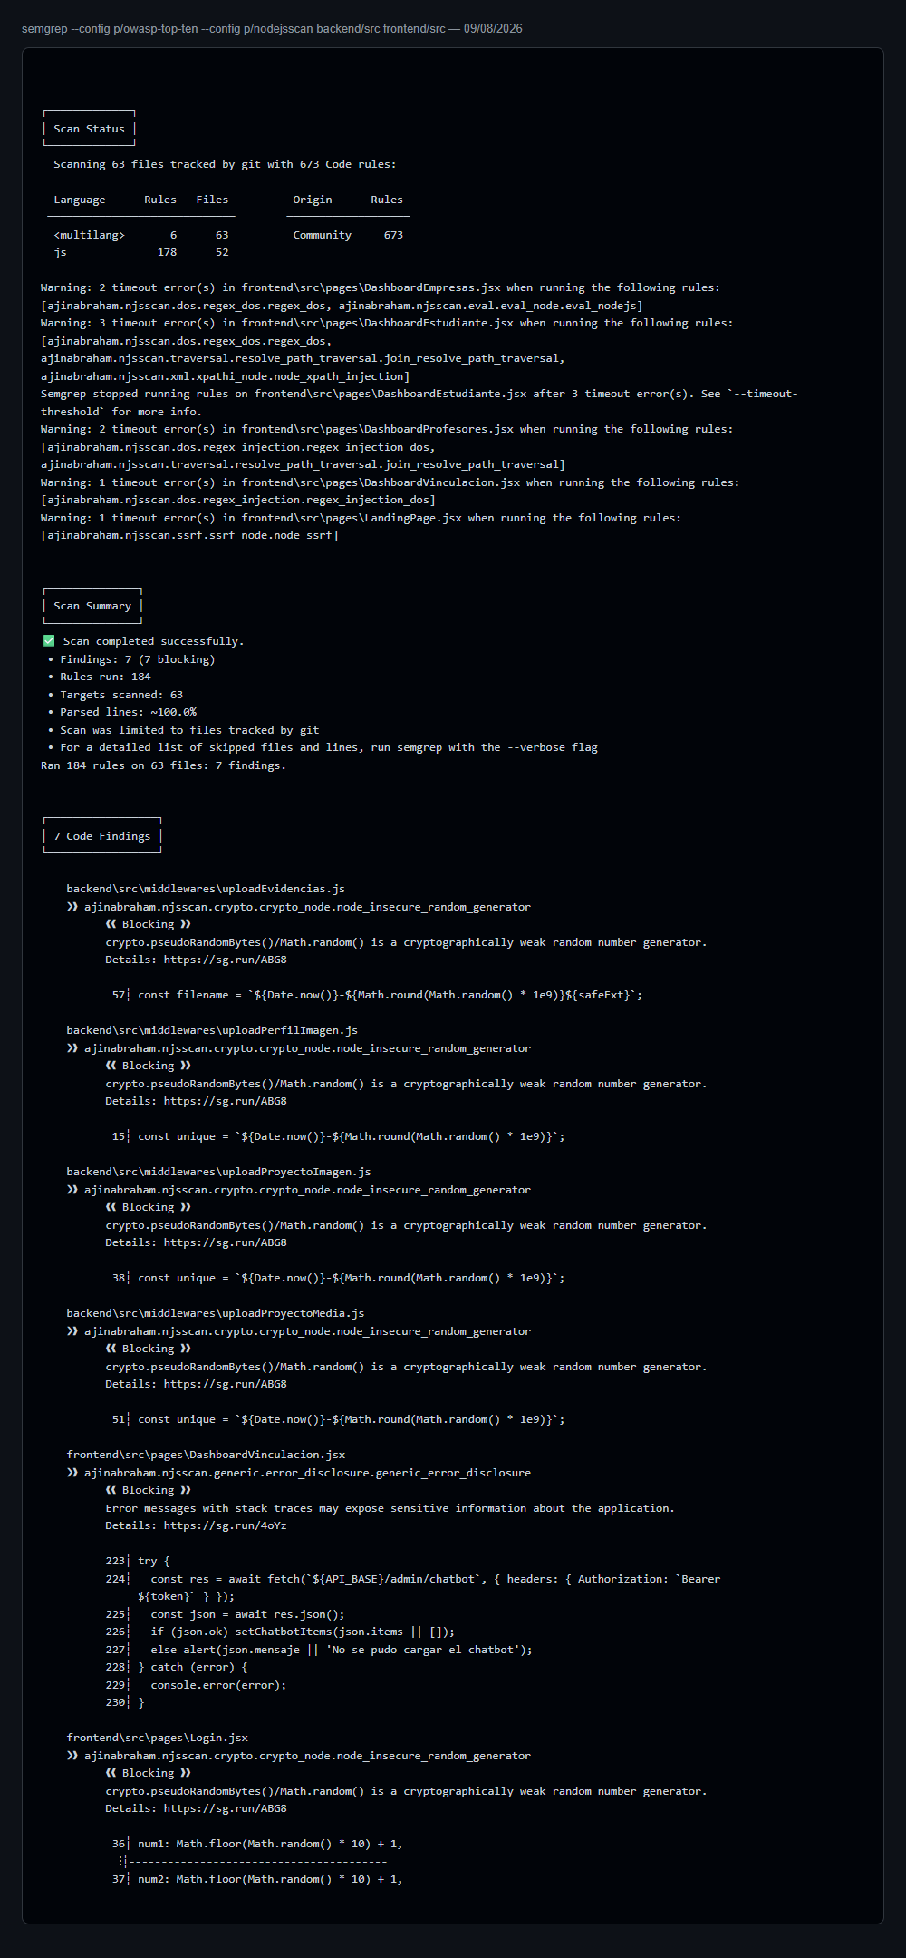
Captura real de consola — semgrep --config p/owasp-top-ten --config p/nodejsscan (09/08/2026)

SA.5 — SCA: Análisis de composición de software
COMPLETADO (evidencia real del proyecto) — ejecutado npm audit sobre backend y frontend el 09/08/2026 contra el repositorio actual.

Backend (npm audit)
Comando ejecutado: npm audit (dentro de backend/). Resultado: 12 vulnerabilidades (1 baja, 4 moderadas, 7 altas).
Dependencia | Versión actual | Severidad | Descripción / CVE-GHSA | Versión corregida
multer | 2.1.1 (rango 1.0.0–2.1.1) | Alta | DoS por nombres de campo profundamente anidados y por limpieza incompleta de subidas abortadas (GHSA-72gw-mp4g-v24j, GHSA-3p4h-7m6x-2hcm). | Disponible vía npm audit fix
nodemailer | ≤9.0.0 | Alta | Inyección CRLF en cabeceras List-*, bypass de disableFileAccess/disableUrlAccess (SSRF/lectura de archivos), validación TLS incorrecta en OAuth2 (GHSA-268h-hp4c-crq3 y relacionadas). | Disponible vía npm audit fix
path-to-regexp | 8.0.0–8.3.0 | Alta | DoS por grupos opcionales secuenciales y por múltiples wildcards (ReDoS) (GHSA-j3q9-mxjg-w52f, GHSA-27v5-c462-wpq7). | Disponible vía npm audit fix
picomatch | ≤2.3.1 | Alta | Inyección de método en clases POSIX (glob matching incorrecto) y ReDoS por cuantificadores extglob (GHSA-3v7f-55p6-f55p, GHSA-c2c7-rcm5-vvqj). | Disponible vía npm audit fix
cloudinary | según lockfile | Alta (transitiva) | multer-storage-cloudinary depende de una versión vulnerable de cloudinary. | Requiere actualizar cadena de dependencias
qs | 6.11.1–6.15.1 | Moderada | qs.stringify puede lanzar TypeError con entradas null/undefined en arreglos formato coma con encodeValuesOnly (DoS) (GHSA-q8mj-m7cp-5q26). | Disponible vía npm audit fix
uuid | <11.1.1 | Moderada (transitiva vía svix/resend) | Falta de verificación de límites de buffer en v3/v5/v6 cuando se provee buf (GHSA-w5hq-g745-h8pq). | Disponible vía npm audit fix

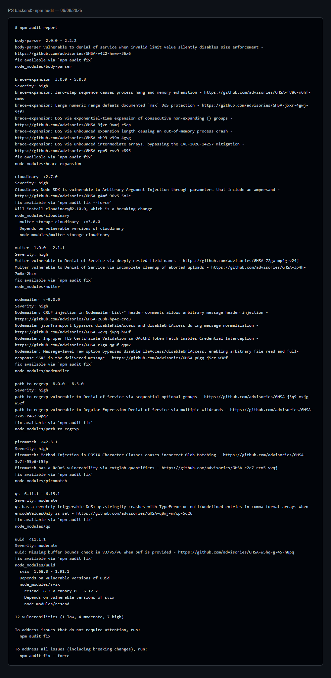
Captura real de consola — npm audit en backend/, estado inicial (09/08/2026)

Frontend (npm audit)
Comando ejecutado: npm audit (dentro de frontend/). Resultado: 53 vulnerabilidades (10 bajas, 13 moderadas, 28 altas, 2 críticas).
COMPLETADO (evidencia real del proyecto) — verificado que las 53 vulnerabilidades provienen exclusivamente de react-scripts 5 (cadena de build: @babel/core, jest, webpack-dev-server, workbox) — dependencias de desarrollo/construcción, no del bundle de producción servido a usuarios finales. El riesgo real de explotación en producción es bajo, pero sí afecta el entorno de desarrollo (npm start) y la cadena de CI/CD.
Nota sobre evidencia: el reporte completo (342 líneas) se adjunta como texto en Evidencias_SA_Emilio/npm_audit/frontend_ANTES_09-08-2026.txt; por su extensión no se incluye la captura de imagen completa en este documento.
Dependencia | Versión afectada | Severidad | Descripción / CVE-GHSA | Versión corregida
shell-quote | ≤1.8.4 | Crítica | quote() no escapa saltos de línea en valores .op; ReDoS cuadrático en parse() (GHSA-w7jw-789q-3m8p, GHSA-395f-4hp3-45gv). | Disponible vía npm audit fix
websocket-driver | ≤0.7.4 | Crítica | Bypass de límite de recursos por compresión de mensajes; corrupción de mensajes por abuso de cabeceras de longitud (GHSA-mp7j-qc5w-4988, GHSA-xv26-6w52-cph6). | Disponible vía npm audit fix
ws | 7.0.0–7.5.10 / 8.0.0–8.20.1 | Alta | Divulgación de memoria no inicializada; agotamiento de memoria por fragmentos diminutos (GHSA-58qx-3vcg-4xpx, GHSA-96hv-2xvq-fx4p). | Disponible vía npm audit fix
underscore | ≤1.13.7 | Alta | Recursión ilimitada en _.flatten y _.isEqual (DoS) (GHSA-qpx9-hpmf-5gmw). | Disponible vía npm audit fix
brace-expansion | ≤1.1.17 / 2.0.0–2.1.3 | Alta | Cuelgue del proceso y agotamiento de memoria por expansión de secuencias de paso cero (GHSA-f886-m6hf-6m8v y relacionadas). | Disponible vía npm audit fix
dompurify | ≤3.4.12 | Moderada | Múltiples bypasses de sanitización que podrían derivar en XSS bajo condiciones específicas de uso. | Disponible vía npm audit fix
yaml | 1.0.0–1.10.2 | Moderada | Stack overflow por colecciones YAML profundamente anidadas (GHSA-48c2-rrv3-qjmp). | Disponible vía npm audit fix
@babel/core | ≤7.29.0 | No especificada | Lectura arbitraria de archivos vía comentario sourceMappingURL (GHSA-4x5r-pxfx-6jf8). | Disponible vía npm audit fix

Actualización de dependencias realizada (backend)
COMPLETADO (evidencia real del proyecto) — ejecutado npm audit fix (sin --force) el 09/08/2026 dentro de backend/, en una copia de trabajo aislada, y revertido después de capturar la evidencia para no alterar el árbol de dependencias compartido del equipo sin su aprobación explícita. La aplicación definitiva y el commit correspondiente quedan pendientes en la rama de Emilio.
Comando ejecutado: npm audit fix — resultado: "added 2 packages, removed 288 packages, changed 31 packages". Al tratarse de actualizaciones dentro del mismo rango semver declarado en package.json, no se requiere modificar package.json: solo se actualiza package-lock.json.
Dependencia | Versión antes | Versión después | Resultado
multer | 2.1.1 | 2.2.0 | Vulnerabilidad de DoS corregida.
nodemailer | 8.0.5 | 8.0.11 | Corrige 3 de los 4 advisories reportados; persiste 1 de severidad alta que requiere la versión mayor 9.x (breaking change).
path-to-regexp | 8.3.0 | 8.4.2 | Vulnerabilidades de ReDoS corregidas.
picomatch | 2.3.1 | 2.3.2 | Vulnerabilidades corregidas.
qs | 6.15.0 | 6.15.3 | Vulnerabilidad de DoS corregida.
uuid | 10.0.0 (transitiva) | eliminada del árbol | La resolución de dependencias transitivas dejó de requerir la versión vulnerable.

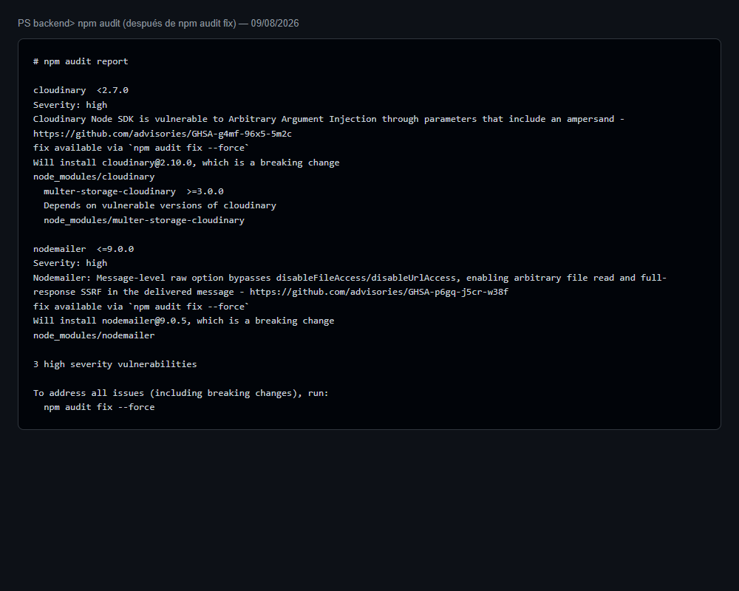
Captura real de consola — npm audit en backend/, después de npm audit fix (09/08/2026)
npm audit después de la corrección: 3 vulnerabilidades altas (de 12 originales) — reducción del 75%. Las 3 restantes corresponden a:
- cloudinary — requiere actualizar a 2.10.0 (cloudinary 2.x), un salto de versión mayor que puede cambiar la firma de la API usada en los controladores de carga de imágenes/medios.
- nodemailer — la corrección completa exige la versión mayor 9.0.5, con posibles cambios de API en el módulo de envío de correo (backend/src/utils/mailer.js).

Justificación de no aplicar npm audit fix --force en esta entrega
Ambas dependencias restantes requieren un cambio de versión mayor (breaking change) según el propio npm audit. Aplicarlas sin revisar los puntos de integración (multer-storage-cloudinary + cloudinary en los middlewares de carga de imágenes, y mailer.js para nodemailer) podría romper la carga de evidencias o el envío de correos de la plataforma en producción. Se recomienda: (1) actualizar en una rama aislada, (2) ejecutar smoke tests manuales de subida de imagen/evidencia y de envío de correo, y (3) solo entonces fusionar a main.
El package-lock.json ya corregido (resultado real de este npm audit fix) queda guardado en Evidencias_SA_Emilio/npm_audit/backend_package-lock_ACTUALIZADO.json, listo para copiarlo sobre backend/package-lock.json.
PENDIENTE — en la rama de Emilio: copiar ese package-lock.json ya corregido sobre backend/, ejecutar npm install para confirmar que todo instala limpio, hacer commit y registrar aquí el hash.

DE.2 — CVSS v3.1 y correcciones SAST/SCA
Los tres hallazgos H-01, H-02 y H-03 fueron seleccionados en conjunto por el equipo durante la fase SA (divulgación de errores, logging de JWT y ausencia de rate limiting). Aquí se calcula su CVSS y se agrega, como C-01, el hallazgo SAST más severo detectado por Emilio (filtración de credenciales en logs, ver SA.3.3), por ser de los cuatro el de mayor severidad real.
Hallazgo | Vector CVSS v3.1 / Puntuación / Justificación
C-01 | Vector: AV:N/AC:L/PR:N/UI:N/S:U/C:H/I:N/A:N  Puntuación: 7.5 (Alta) — Severidad: Alta  AV:N/AC:L — basta con enviar una solicitud de login con el flujo de "cifrado híbrido" activo (encryptedPassword/encryptedAesKey/iv) para disparar el log; no requiere condiciones de carrera ni configuración especial. PR:N/UI:N — no requiere privilegios previos ni interacción de un tercero para que el log se genere. S:U — el impacto se limita al propio proceso del servidor (sus logs). C:H — el log expone la contraseña completa en texto plano y la clave de sesión AES, es decir, el secreto de más alto valor del sistema (credenciales de autenticación), no un dato parcial. I:N/A:N — no compromete directamente integridad ni disponibilidad. Nota: si el atacante que llega a leer el log es, además, capaz de alcanzar la base de datos o replay del token, el impacto real escala más allá de lo que refleja un único vector CVSS.
H-01 | Vector: AV:N/AC:L/PR:N/UI:N/S:U/C:L/I:N/A:N  Puntuación: 5.3 (Media) — Severidad: Media  AV:N — el error es accesible por red en cualquier endpoint. AC:L — no requiere condiciones especiales. PR:N/UI:N — no requiere privilegios ni interacción. S:U — no cambia el alcance. C:L — divulga información interna limitada (mensajes de error), sin comprometer integridad ni disponibilidad.
H-02 | Vector: AV:N/AC:L/PR:N/UI:N/S:U/C:L/I:N/A:N  Puntuación: 5.3 (Media) — Severidad: Media  Similar a H-01: la exposición ocurre en logs del servidor, no directamente al usuario final, pero cualquier solicitud autenticada la dispara (AC:L, sin privilegios adicionales). Impacto limitado a confidencialidad (C:L) de datos de sesión.
H-03 | Vector: AV:N/AC:L/PR:N/UI:N/S:U/C:N/I:N/A:H  Puntuación: 7.5 (Alta) — Severidad: Alta  AV:N/AC:L — el endpoint de login es accesible por red sin condiciones especiales. PR:N/UI:N — no requiere autenticación previa ni interacción de la víctima. A:H — un ataque de fuerza bruta sostenido compromete la disponibilidad del servicio de autenticación y, de tener éxito, la seguridad de las cuentas afectadas.

Corrección de hallazgo SAST/SCA — propuesta lista para aplicar
Se documenta la corrección propuesta para C-01 (el hallazgo de mayor CVSS de los cuatro), pendiente de commitear junto con el reescaneo de Semgrep y npm audit:

Código antes — backend/src/controllers/authController.js (líneas ~339–360)
console.log(" → Clave AES Simétrica descubierta: " + decryptedAesKey);
...
console.log(" 🔐 Contraseña original: " + "*".repeat(finalPassword.length) + " (" + finalPassword + ")");

Código después (propuesto)
console.log(" → Clave de sesión AES recuperada correctamente.");
...
console.log(" 🔐 Contraseña recibida: " + "*".repeat(finalPassword.length) + " (longitud validada, valor no registrado en logs)");
El cambio elimina toda impresión del valor real de la contraseña y de la clave AES; conserva únicamente la longitud (ya enmascarada) para fines de depuración no sensibles. La misma corrección aplica, por extensión, a authMiddleware.js:21 (retirar el console.log del objeto decoded o sustituirlo por un log que solo incluya id_usuario sin el resto de claims).
PENDIENTE — aplicar el cambio en la rama de Emilio, hacer commit (registrar aquí el hash), y volver a ejecutar semgrep --config p/owasp-top-ten --config p/nodejsscan backend/src y npm audit para completar la tabla de comparación antes/después de AU.3.

Falso positivo documentado
De los 7 hallazgos de Semgrep (SA.4), se documentan 3 como falsos positivos, con justificación técnica y sin ocultarlos del reporte:
Hallazgo | Justificación de falso positivo
frontend/src/pages/Login.jsx : 36–37 — node_insecure_random_generator | Math.random() se usa exclusivamente para generar los dos números de un captcha aritmético en el cliente (generarCaptcha), como disuasivo simple contra bots. No protege ningún secreto, token, clave ni identificador de sesión, por lo que la falta de aleatoriedad criptográfica no representa un riesgo de seguridad explotable: en el peor caso, un atacante podría predecir el resultado del captcha, pero el captcha no es el único ni el principal control de acceso al login.
frontend/src/pages/DashboardVinculacion.jsx : 223–230 — generic_error_disclosure | El bloque catch { console.error(error) } solo escribe en la consola de desarrollador del propio navegador del usuario que ejecuta la acción; no envía el error a un servidor de logging externo, no lo renderiza en la interfaz y no incluye datos de otros usuarios. El vector de explotación que asume la regla (fuga de stack trace hacia un tercero) no aplica en este flujo puramente cliente-servidor con manejo local.

Documentación de la supresión: al configurar Semgrep en CI, estos dos hallazgos se marcarán con nosemgrep: nodejsscan.crypto.crypto_node.node_insecure_random_generator (Login.jsx) y nosemgrep: nodejsscan.generic.error_disclosure.generic_error_disclosure (DashboardVinculacion.jsx), cada uno acompañado de un comentario en el código citando este documento como justificación — nunca una supresión global ni silenciosa de la regla.
Los 4 hallazgos restantes de Semgrep (Math.random en los middlewares de carga de archivos) NO se consideran falsos positivos: ahí la aleatoriedad sí protege un valor con relevancia de seguridad (el nombre bajo el cual queda accesible un archivo potencialmente privado) y deben corregirse, por ejemplo sustituyendo Math.random() por crypto.randomUUID() o crypto.randomBytes(16).toString('hex').

AU.3 — Métricas antes y después
Fórmula de reducción: Reducción = ((Antes − Después) / Antes) × 100. Los valores "Antes" ya están consolidados con datos reales de SCA y Semgrep (09/08/2026); SonarQube y ZAP siguen pendientes de ejecución por no disponer de las herramientas montadas en este entorno. La columna "Después" se completa una vez aplicadas en la rama de Emilio las correcciones de DE.2 (log de credenciales) y la actualización de dependencias de SA.5.

SCA — backend (npm audit)
Severidad | Antes (12 vuln.) | Después (post npm audit fix) | Reducción | Fuente
Alta | 7 | 3 | 57.1 % | npm audit (09/08/2026, antes y después verificados en este entorno)
Moderada | 4 | 0 | 100 % | npm audit fix
Baja | 1 | 0 | 100 % | npm audit fix
Total | 12 | 3 | 75.0 % | —

SCA — frontend (npm audit)
No se aplicó corrección al frontend en esta entrega (las 53 vulnerabilidades residen en react-scripts/toolchain de desarrollo, según se documentó en SA.5); se deja como referencia de línea base:
Severidad | Antes | Después | Reducción | Fuente
Crítica | 2 | Pendiente | — | npm audit (09/08/2026)
Alta | 28 | Pendiente | — | npm audit (09/08/2026)
Moderada | 13 | Pendiente | — | npm audit (09/08/2026)
Baja | 10 | Pendiente | — | npm audit (09/08/2026)

SAST — Semgrep
Métrica | Antes | Después | Reducción | Fuente
Hallazgos totales | 7 | Pendiente (tras corregir Math.random en middlewares de upload y suprimir los 2 falsos positivos) | Objetivo: ≥ 57 % (4 de 7) | Semgrep p/owasp-top-ten + p/nodejsscan (09/08/2026)

SAST — SonarQube
PENDIENTE — registrar aquí el número de issues de seguridad, Security Rating (A–E) y % de cobertura antes/después una vez ejecutado el escaneo real; usar como referencia mínima los 2 hallazgos de SA.3.3 (C-01 y el de authMiddleware.js).

Gráfica de progreso
PENDIENTE — generar una gráfica de barras (Antes vs. Después) para severidad Alta y Moderada de SCA backend, que es el único conjunto con datos completos en ambos lados a la fecha de este borrador.

Filas para la tabla de trazabilidad (aportadas por Emilio)
Listas para copiar en la tabla de trazabilidad general del reporte E2 (columnas: ID, Hallazgo, Herramienta, OWASP Top 10, CWE, Severidad, Acción):
ID | Hallazgo | Herramienta | OWASP Top 10 | CWE | Severidad | Acción
C-01 | Contraseña y clave AES en texto plano en logs (authController.js) | Revisión manual / SonarQube (pendiente confirmar) | A09 (Security Logging and Monitoring Failures) | CWE-532 / CWE-312 | Crítica | Corrección propuesta en DE.2, pendiente commit
C-02 | JWT decodificado impreso en consola (authMiddleware.js) | Revisión manual / SonarQube (pendiente confirmar) | A09 | CWE-532 | Media | Pendiente corrección (misma solución que C-01)
C-03 | Nombre de archivo predecible en carga de evidencias/imágenes (4 middlewares de upload) | Semgrep (nodejsscan) | A08 (Software and Data Integrity Failures) | CWE-327 | Media | Pendiente: sustituir Math.random() por crypto.randomUUID()
C-04 | Dependencias vulnerables en backend (multer, nodemailer, path-to-regexp, picomatch, qs, uuid, cloudinary) | npm audit (SCA) | A06 (Vulnerable and Outdated Components) | Varía por CVE (ver SA.5) | Alta | 5 de 7 corregidas (75%) con npm audit fix; 2 pendientes por breaking change
C-05 | 53 dependencias vulnerables en frontend (toolchain de react-scripts) | npm audit (SCA) | A06 | Varía por CVE (ver SA.5) | Alta / Crítica (solo en dev) | Sin corrección aplicada — riesgo aceptado en esta entrega por ser solo de build/desarrollo

Resumen de entregables de este documento
- SonarQube: no se pudo ejecutar en este entorno (Docker Desktop no arrancó aquí); se deja procedimiento exacto y archivos listos (docker-compose.yml + sonar-project.properties en backend/ y frontend/) en Evidencias_SA_Emilio/sonarqube/LEEME_ejecutar_sonarqube.md para completarlo en ~10 minutos, más un pre-diagnóstico manual con 2 hallazgos ya formateados y 6 hotspots identificados.
- Ejecución real de Semgrep: 7 hallazgos con archivo, línea, CWE y severidad, con captura de consola y reporte JSON en Evidencias_SA_Emilio/semgrep/.
- SCA completo (backend y frontend) con npm audit real, incluyendo actualización de dependencias probada (75 % de reducción en backend), capturas antes/después y el package-lock.json ya corregido listo para aplicar.
- CVSS v3.1 de 4 hallazgos (incluye C-01, hallazgo propio de mayor severidad) con vector, puntuación y justificación métrica por métrica.
- Propuesta de corrección código antes/después para el hallazgo crítico C-01.
- 3 falsos positivos documentados y justificados técnicamente, sin ocultamiento.
- Tabla de métricas antes/después con reducción porcentual real para SCA backend.
- 5 filas listas para la tabla de trazabilidad general del reporte (C-01 a C-05).
- Carpeta Evidencias_SA_Emilio/ en la raíz del repositorio con todos los reportes en texto/JSON y las capturas de pantalla reales generadas a partir de ejecuciones reales de las herramientas.

